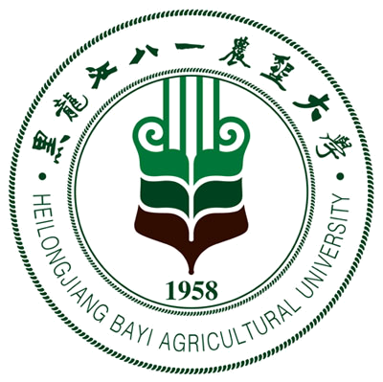 黑龙江八一农垦大学研究生导师简介表
姓 名 | 刘香萍 | 性 别 |  | 女 | 出生年月 |  |  | 1979.12 |  |  | 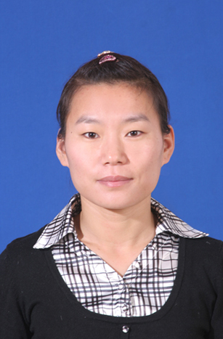
民 族 | 汉 | 籍 贯 |  | 黑龙江省 | 政治面貌 |  |  | 群众
专业技术职称 | 副教授 | 行政职务 |  | 无 | 导师类别 |  |  | 硕导
招生专业名称 | 动物营养与饲料科学 |  |  |  | 所在学科 |  |  | 草业科学
研究方向 | 草地培育、植物活性成分分离
所在院部 | 动物科技学院 |  |  |  |  |  | 邮政编码 |  |  |  | 163319
电子邮箱 | Lxp110@hotmail.com |  |  |  |  |  | 联系电话 |  |  |  | 18245904075
教育经历 | 起止年月 |  | 学校名称 |  |  | 院（系）名称 |  |  |  | 专业名称 |  | 获得学位类别
教育经历 | 1996-2000 |  | 黑龙江八一农垦大学 |  |  | 动物科技学院 |  |  |  | 动物科学 |  | 学士
教育经历 | 2001-2004 |  | 东北农业大学 |  |  | 动物科技学院 |  |  |  | 草业科学 |  | 硕士
教育经历 | 2010-2013 |  | 东北林业大学 |  |  | 生物资源生态利用国家地方联合工程实验室 |  |  |  | 植物学 |  | 博士
工作经历 | 起止年月 |  | 工作单位 |  |  |  |  |  | 职务/技术职称
工作经历 | 2004-2007 |  | 八一农大动科院 |  |  |  |  |  | 助教
工作经历 | 2007-2012 |  | 八一农大动科院 |  |  |  |  |  | 讲师
工作经历 | 2012-现在 |  | 八一农大动科院 |  |  |  |  |  | 副教授
主要学术  及社会兼职 | 黑龙江草学会会员
获奖及荣誉 | 1.主持研究的省教育厅项目“苜蓿干草高水分防霉贮藏技术研究”2012年3月获得黑龙江省农业科技进步一等奖。  2.主持研究的大庆市科技攻关项目“紫花苜蓿种子丰产关键因子及产量构成因素的研究”2011年6月获得大庆市人民政府科技进步二等奖。  3.作为项目组第二名参与的大庆市科技攻关项目“青绿牧草的种植及对鹅生产性能影响的研究”于2008年9月获得大庆市人民政府科技进步二等奖。  4. 作为项目组第二名参与的大庆市科技攻关项目“大庆羊草草地恢复关键技术研究”于2011年7月获得大庆市人民政府科技进步三等奖。
近五年  主要成果 | 代表性论文（限填第一或通讯作者发表论文）  [1] Xiang-ping Liu, Lei Yang, Yuan-gang Zu, et al. Evaluation of Antioxidant Activities of Aqueous Extracts and Fractionation of Different Parts of Elsholtzia ciliata. Molecules 17(5), 5430-5441 , 2012.(Sci, IF: 2.4).  [2] 刘香萍, 李国良, 杜广明. 高水分苜蓿干草捆中真菌种类的初步鉴定，东北农业大学学报. 42(3):77-80 , 2011.  [3] 刘香萍, 杨智明, 鞠晓峰. 几种防霉剂对高水分苜蓿干草抑菌效果及其营养价值影响的研究. 饲料工业, 32(6): 49-52, 2011.  [4] 刘香萍, 鞠晓峰, 杨智明. 添加剂处理对高水分苜蓿干草贮藏期间营养价值的影响. 黑龙江畜牧兽医, 7: 93-94, 2011.  [5] 刘香萍, 李国良, 杜广明. 喷施硼、钼、锌对紫花苜蓿种子产量的影响. 草业科学, 28(12): 2167-2169, 2011.  [6] 刘香萍,崔国文,李国良.紫花苜蓿主根内非结构性碳水化合物累积及其与抗寒性的关系 中国草地学报, 32(2): 113-115, 2010.  [7] 刘香萍, 李国良, 杜广明.加强校外生产实习基地建设切实培养草业应用型人才. 黑龙江畜牧兽医,1:24-25, 2011.  [8] 刘香萍, 李国良, 杜广明.松嫩平原羊草和虎尾草耐盐碱生理生态特性的比较研究. 黑龙江八一农垦大学学报,23(1):45-50, 2011.  [9] 刘香萍, 李国良, 杜广明.三种干草防霉剂抑制黑霉菌效果研究.黑龙江畜牧兽医,4:91-92,2011.  著作、教材  1．《北方苜蓿生产与利用技术的研究》，参编，哈尔滨：东北林业大学出版社，2011。
近五年已完成  科研项目 | 项目名称，项目类别，经费额度（万元），时间  - 紫花苜蓿种子丰产关键因子及产量，黑龙江省大庆市科技攻关项目，5万元，主持；  - 苜蓿干草高水分防霉贮藏技术的研，黑龙江省教育厅攻关项目，0.8万元，主持。  3. 大庆羊草草地恢复关键技术研究，黑龙江省大庆市科技攻关项目，5万元，参加，第二名；
在研科研项目 | 项目名称，项目类别，经费额度（万元），时间  - 苜蓿黄酮及其抗氧化活性研究，黑龙江省自然基金青年基金项目，5万元，主持；  - 紫丁香中紫丁香苷、橄榄苦苷分离制备工艺研究，黑龙江省教育厅攻关项目，3万元，主持。  - 垦区紫花苜蓿引种筛选及生产性能综合评价，黑龙江省农垦总局科技攻关项目，3万，主持。  - 黑龙江省苜蓿病害流行病学调查及苜蓿病害防治技术的研究，黑龙江省应用技术研究与开发计划项目，45万元，参加，第二名。

